**Сказка - былина**

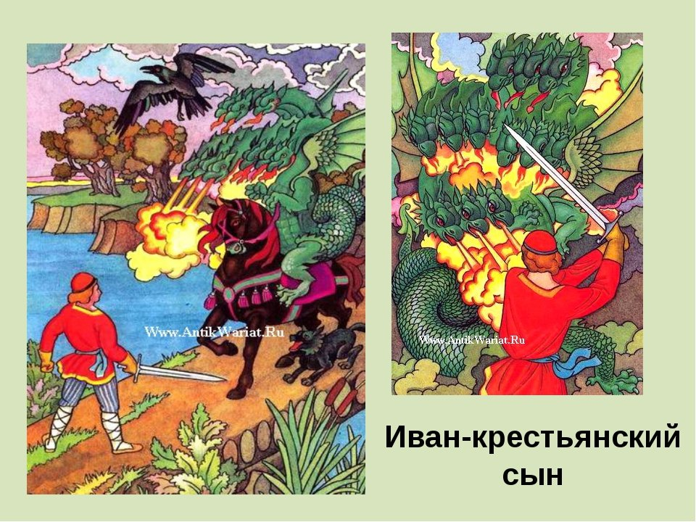

**Урок 3 - 4.**

**Сказка-былина «Иван-крестянский сын и Чудо - Юдо»**

1. **Составь картинный план сказки. Расставь картинки по порядку.**

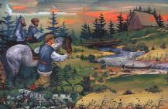 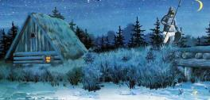 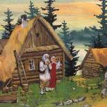

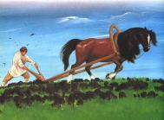 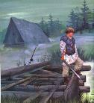 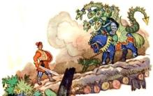

1. **Отметь главных героев сказки «Иван-крестьянский сын и Чудо- Юдо» зелёным карандашом.**

отец Иван Чудо Юдо шестиголовое

средний брат старший брат Чудо Юдо девятиголовое

мать старая змеиха Чудо Юдо двенадцатиголовое

1. **Как решили отомстить чудо-юдовы жёны Ивану? Отметь галочкой.**

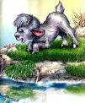 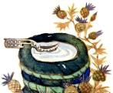 ****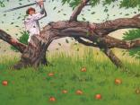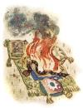

1. **Выбери слова, которыми можно охарактеризовать Ивана. Закрась овал с этими словами жёлтым карандашом.**
2. **Допиши слова - эпитеты из сказки.**

**Чудо - Юдо мечи**

**молодцы беда**

1. **Кому из героев сказки подходит пословица? Укажи стрелочкой.**

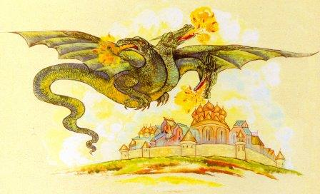

Погоди хвалиться: как бы не осрамиться.

Русский ни с мечом, ни с калачом не шутит.

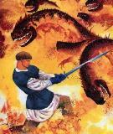

1. **Раскрась иллюстрацию к сказке.**

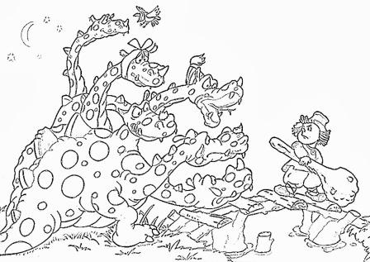

1. **Подводим итог.**

«Иван - крестьянский сын и Чудо-Юдо» — произведение русского фольклора, которое очаровывает детей уже не одну сотню лет. В сказке показан подвиг простого крестьянина Ивана. Он отправился со старшими братьями на битву со змеем, прозванным Чудом-Юдом. Трое братьев по очереди стерегут мост, откуда приходят враги. В первую ночь Ивану не спится, хотя на посту старший брат. Идёт он и видит, что постовой спит. В полночь появляется чудовище, Иван срубает его три головы. Сколько ещё сражений ему предстоит, и какие ещё опасности ждут братьев, узнайте вместе с детьми из сказки. Она учит смелости, сообразительности и умению держаться вместе в трудный час.

1. **Напиши отзыв о прочитанном произведении.**

________________________________________________________________________________________________________________________________________________________________________________________________________________________________________________________________________________________________________________________________________________________________________________________________________________________________________________________________________________________________________________________________________________________________________________________________________________________________________________________________________________________________________________________________________________________________________________________________________________________________________________________________________________________________________________________________________________________________________________________________________________________________________________________________________________________________________________________________________________________________________________________________________________________________________________________________________________________________________________________________________________________________________________________________________________________________________________________________________________________________________________________________________________________________________________________________________________________________________________________________________________________________________________________________________________